Ход урока
Элементы внешней структуры урока | Этапы урока | Деятельность мастера п/о | Деятельность учащихся | Примечания по методике урока
1.Вводный инструктаж – 45 мин | 1.1Организационная часть | Приветствие, определение готовности  группы к уроку.  Определяю настрой группы на работу, эмоциональнопсихологический клима группы.  Назначаю дежурного. | Организуются на деятельность.  Отвечают на приветствие мастера.  Дежурный проверяет верстаки, спец. одежду. | Информационно-сообщающий
 | 1.2 Целевая  установка | Сообщение темы: «Разметка плоских поверхностей», разъяснение цели: Научиться выполнять разметку плоских поверхностей. Чтобы реализовать нашу цель необходимо решить на данном уроке следующие задачи:  1.Научиться пользованию разметочным инструментом.  2.Готовить под разметку поверхность.  3.Наносить параллельные и перпендикулярные риски.  4.Накернивать разметочные риски.  5.Затачивать разметочный инструмент на заточном станке.  Говорю о разметке плоских поверхностей, показываю образцы разметочных плиток, показываю трудовые приемы.  Убеждаю обучающихся о важности разметки, как о необходимой в любой слесарной операции, приважу примеры из жизни (мама раскраевает юбку, на сколько хорошо выполнит раскрой (разметку)- настолько будет хороша юбка. | Внимательно слушают, определяют с помощью мастера цели и задачи урока, отвечают на его вопросы, задают свои.  Рассматривают готовые образцы разметочных пластин.  Демонстрируют трудовые приемы.  Выполняют задания предложенные мастером.
 | 1.3Актуализация опорных знаний и опыта обучающихся | - Закрепление пройденного материала, повторение сведений по спецпредметам по теме урока, по производственному обучению.  Задаю вопросы о изученной теме: «Организация рабочего места»  В каком порядке должен лежать инструмент на верстаке (инструкционная карта №1)  Предлагаю проверить инструмент на своем рабочем месте. | - Работа с карточками  - Слушают, запоминают, записывают.  - Воспроизведение изученных приемов и способов работы. Работа с технической документацией.  Отвечают, показывают.
 | 1.4Формирование ориентировочной основы действий обучающихся | Даю определение плоскостной разметке Знакомлю с приспособлениями, инструментами для разметки. Объясняю и показываю наглядно через мультимедийный проектор приёмы разметки показываю алгоритм действий по разметки. Указываю на типичные дефекты при разметке, причины их появления и способы предупреждения.(Приложение)  Инструктаж по содержанию урока: организация рабочего места, безопасности труда при разметке. Даю тест.  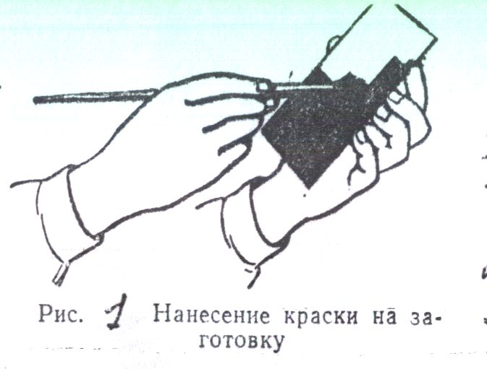  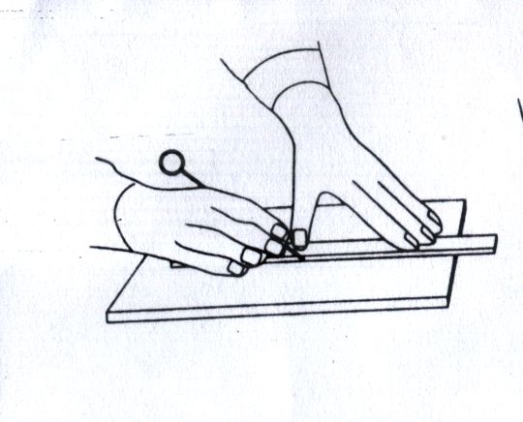Нанесение параллельных и перпендикулярных линий  Рис.2,3  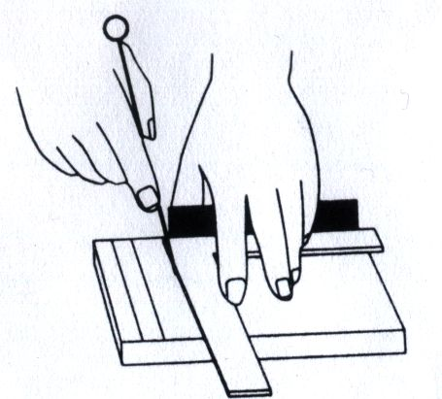  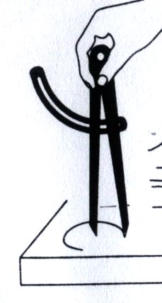 Рис.4.Нанесения кривых линий.  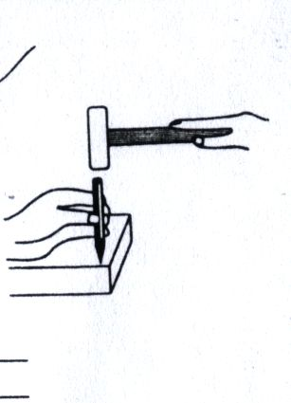Рис.5.Накернение разметочных рисок.  Показ алгоритма в замедленном действии с комментариями, по чертежу (выдаю чертеж и алгоритм действий обучающимся).  Предлагаю повторить алгоритм хором, по парам. Затем прошу одного обучающегося показать алгоритм в действии.  Предложить обучающимся выполнить работу по выбору(для этого-2 чертежа, различной сложности).  Показ инструментов при разметке(использование презентации), заточка(выдаю инструкционные карты)  Заостряю внимание на охране и безопасности труда.  Знакомлю с критериями оценок. | Записывают, осмысливают, запоминают, анализируют, делают выводы, выполняют тест.  Воспроизведение показа и объяснения мастера по разметке. Проговаривание алгоритма хором, по парам.  Пробное выполнение изучаемых трудовых действий при разметке, обучающийся выполняет- остальные наблюдают.  Самостоятельное определение технологической последовательности и способов выполнения разметки.  Показывают аккуратность, относительно спец. одежды(см. в презентации).  Знакомятся с инструментом для разметки.  Смотря презентацию.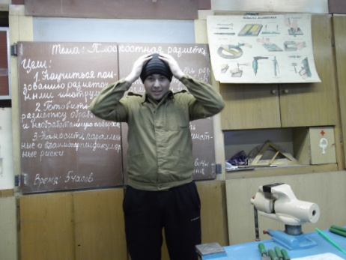  Проговаривают алгоритм, выберают сложность работы по чертежу .  Готовятся к самостоятельной работе.  Изучают критерии оценок. | репродуктивный
2.Текущий инструктаж – 4,5 часа. | 2.1Формирование(отработка) новых способов действия.  2.2 Применение (закрепление, развитие, углубление) освоенных способов разметки  2.3Выдача домашнего задания. | Объясняю и показываю через мультимедийный проектор последовательность операций в соответствии с картой учебных заданий по разметке (Приложение).  Индивидуальные инструктирования по заточке инструмента применяемых для плоскостной разметки. (инструкционная карта). Повторный показ. Дает возможность учащимся самостоятельно практически произвести на рабочих местах разметку. Выполняю обходы на рабочих местах с целью помощи, исправления ошибок, дефектов, обучения.  Целевые обходы:  1.Организация рабочего места.  2.Охрана и безопасность труда.  3.Выполнение технологического процесса.  4.Заточка инструмента.  5.Обнаружение ошибок и их исправление.  Организация проведения руководство упражнениями обучающихся в выполнении клепки.  Обеспечение качества деятельности. Побуждение обучающихся к самостоятельной работе.  Формулирование домашнего задания,  способы его выполнения, (Д/З – Повторить т»Распиливание плоских поверхностей» гл.9 стр.12 8 учебник «Слесарное дело» Э.И.Крупицкий. | Отрабатывают отдельные приемы разметки ( готовить под разметку поверхность, наносить параллельные, перпендикулярные и криволинейные риски). Отработка правильных способов самоконтроля хода и результатов работы.  Воспроизводят на практике заточку инструмента.  Работа с предложенными инструкционными и технологическими картами.  Освоение способов применения профессиональных знаний. умений и навыков при выполнении разнообразных, постепенно усложняющихся упражнений по чертежу. Накопление профес. опыта, совершенствование мастерства плоскостной разметки.  Развитие мышления, самостоятельности, культуры труда, аккуратности.  Запись домашнего задания, условий его выполнения | Репродуктивный  Репродуктивный  Частично-поисковый  Информационно-сообщающий
Заключительный инструктаж – 25 минут. | 3.1 Подведение итогов урока.  Рефлексия. | Анализируем, оцениваем.  Оценивая работу учащихся на уроке, стараюсь вначале провести самоанализ и взаимоанализ работ самими обучающимися, вместе находим ошибки, проговариваем меры их исправления. Мотивирует на дальнейшую деятельность:  1. Какое значение для тебя лично имеют знания и умения, полученные на уроке?  2. Ты помогал другим или тебе помогали?  3. Что вызвало наибольшие затруднения? Подводим итоги урока. Оцениваю работы обучающихся. Благодарю за урок(это позволяет создать благоприятный настрой на следующее занятие). Уборка рабочих мест, сдача инструмента. | Самооценка, анализ, подведение итогов.  Участвуют во взаимоанализе, работают в паре, помогают друг другу.  Слушают, участвуют в обсуждении, задают вопросы, отвечают на заданные вопросы.  Убирают рабочее место.  Дежурный проверяет каждый верстак. Обмениваются впечатлениями. | Информационно-сообщающий

